教案設計比賽資料上傳說明
壹、進入 http://green.hlc.edu.tw
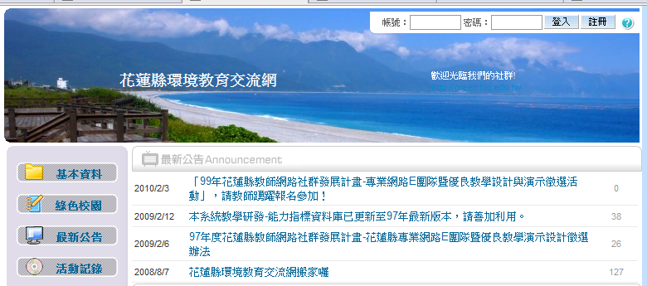

貳、無SKY奇萊網教師社群帳號
(有SKY奇萊網教師社群帳號請至第「參」項)
- 註冊
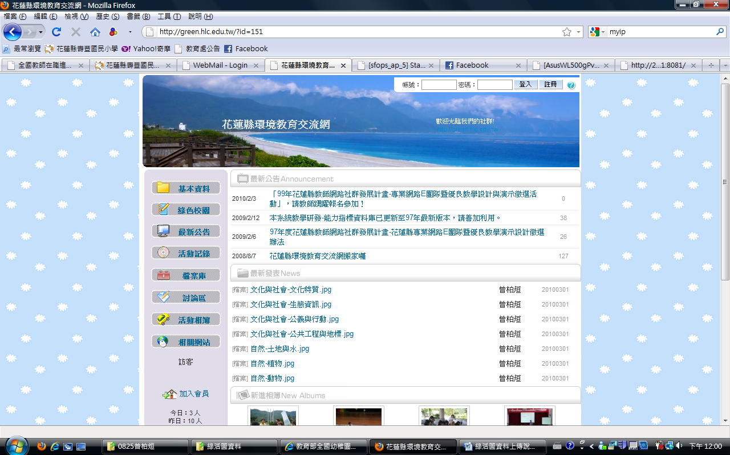

- 填註冊表單(同時加入花蓮縣環境教育交流網會員)
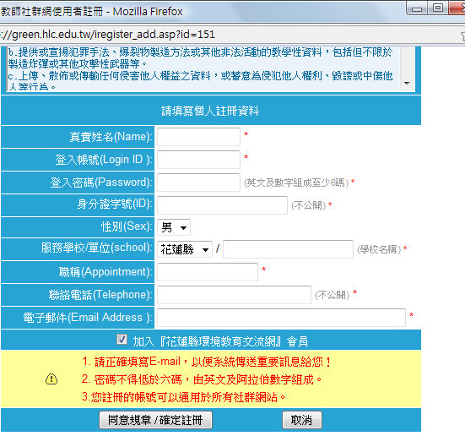
- 收註冊信以開通您的帳號

參、有SKY奇萊網教師社群帳號
（無SKY奇萊網教師社群帳號註冊完後續看）
- 登入

- 加入花蓮縣環境教育交流網會員 (已在註冊時順便加入者不用)
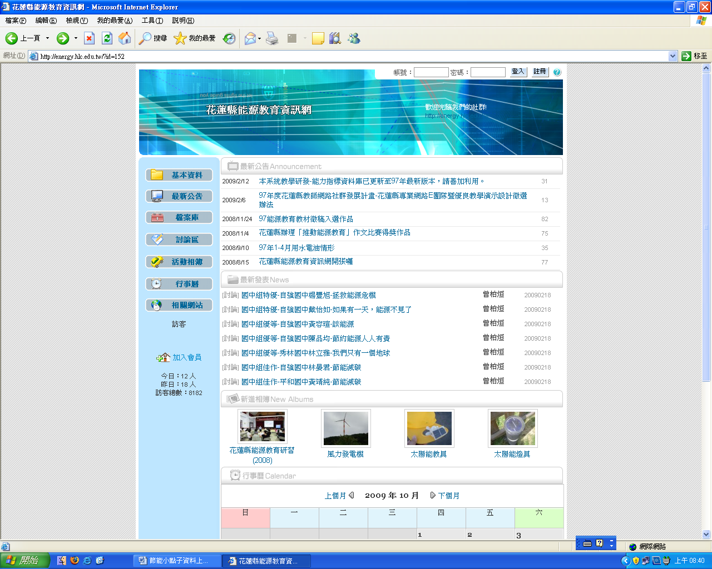

肆、教案上傳
- 點左方【檔案庫】
上傳教案前,請先完成
- 請將一件教案整合成一個檔案(如附件多可用壓縮軟體打包)
- 用中文命名【國中(小)-教案名稱-姓名】

- 點右上方「新增資料檔案」
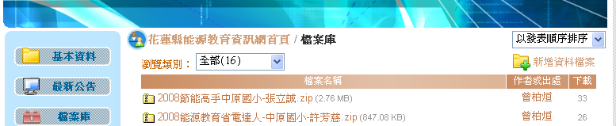

3.選檔案
A.類別【教案比賽(投稿)】
B.分享限定【網站召集人與幹部】※重要:否則他人可下載觀看
(請用IE瀏覽器,其他瀏覽器可能會有不能點選【網站召集人與幹部】的情形)
C.選【資料類別】
D.瀏覽要上傳的檔案(一件教案整合成一個檔案,如附件多可用
壓縮軟體打包)
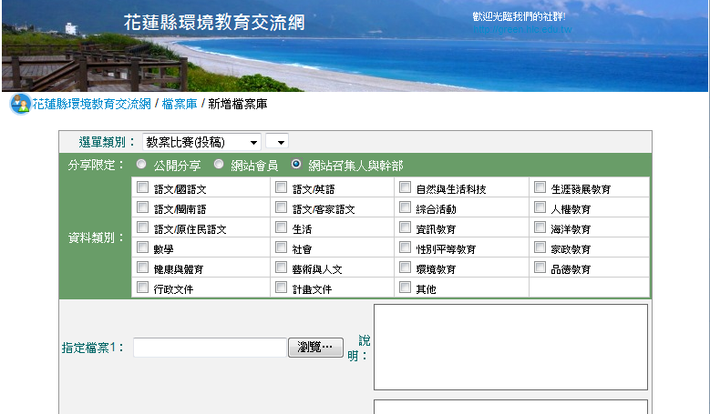
A
B
C
D

3.確定/開始上傳
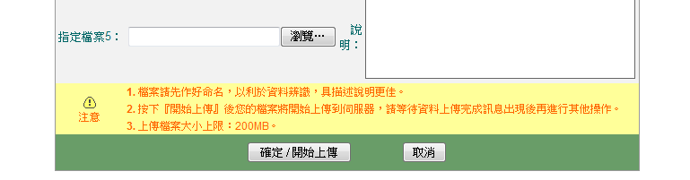

※恭喜您完成教案資料上傳，別忘了紙本及授權書等資料要寄到北埔國小

※若有其他詢問事宜，
請洽北埔國小黃泰升生生（8264624#28）、
或李美慧主任（8264624#26）

